- 前言：
人力資源話題受到大家矚目的原因：一方面是e-HR管理系統的推出，另一方面是政府和學術單位推動e-learning系統有關，而其中又以人力資源管理和教育訓練電子化最為大家關注。從企業的八大功能面來看，「人力資源管理」亦屬於ERP系統模組的一部份。此外，人才對企業來說有著深遠的影響力，但許多概念卻無落實之道，例如：空有教育訓練，卻沒有進一部的人力評估機制。
- 背景：
二十一世紀是知識與服務的時代，也是需求多樣化和模糊的年代，但不論它是怎樣的多變化，它絕對是優勝劣敗，好勝壞和快吃慢的時代。企業必須有所應變才能在這競爭激烈的環境中生存，而組織的變革、人力的調整，都有賴人力資源管理部門的協助，再加上環境的改變對人力資源管理的衝擊、人力資源管理角色的轉變、人力資源管理人員所需具備的才能，因此人力資源管理人員應如何應變，才能協助組織維持競爭優勢，正是人力資源管理者所面對的挑戰。
此外，公司的人力資源部門沒有合適的ｅ化模組可使用，在ERP市場發展到一定程度之後，下一個階段的開發，將會著重在e-HR系統的導入上。
- 何為e-HR？
系統開發商針對企業人資部門的作業問題開發各種應用軟體，協助管理者導入e化的概念並提供HR部門(人力資源管理部門)應用的工具，就是所謂的e-HR系統。
- e-HR名詞解釋：
  - Bench Strength：最近流行的企管名詞，意思和競爭優勢差不多，但比起競爭優勢，它更強調人的部分。舉例來說，如果你把每一個有能力的人當成一塊木板，一張長凳需要好多塊木板組成，才能穩固坐人。也就是說一個企業不能只有一位有才能的人來管理，必須多位有才能的人分工合作，該企業才能穩固，而不至於倒閉。
※Bench Strength目前還沒有很好的翻譯，上面是我們小組自己的解釋。
  - Buying Influence Roles：組織中任何產品的銷售(這裡的產品指的是組織內任何制度、Project、新系統的推行，甚或個人一個新的Idea想要推銷給老闆)，都含蓋了四種不同購買影響人的角色，這些角色有可能彼此重疊，但每一個角色都描述了對產品銷售不同型態的影響力。
    - 經濟上的購買影響者--對象只有一個，可能是一個人，也可能是一個團體，這個角色擁有最後的決定權，通常會問的問題是"這個產品的投資報酬率有多高?"、"引進這個系統對我的組織影響有多大?"
    - 使用上的購買影響者(使用者)--對象可能是數個或多個，通常是實際使用該項產品的人，其角色主要在判斷該產品對他們工作績效的影響，他們所關注的焦點可能是:"這對我工作的影響是什麼?"、"這對我未來的工作有沒有幫助?"等等。
    - 技術上的購買影響者--對象可能是數個或多個，扮演著守門員的角色，評估這項產品符不符合他們既有的架構或標準規格，他們沒有最後的決定權，但可以為該項產品購買決策提供相當份量的專業建議，會問的問題是:"這是否符合我們的系統規格?"
    - 第四種角色是Coach--在任何產品銷售過程中，至少要發展出一個Coach，他可以為你提供的資訊包括:有效的產品銷售目標、其他的購買影響者等等，Coach是幫助你成功銷售的一個重要人物，他可以是銷售單位的人，也可以是購買單位的人，更可以是前面兩者以外的人，Coach所關注的唯一焦點就是"我們如何讓這個解決方案發生"
舉例說明，A公司想要引進一套訓練成效評估系統，這時該系統公司B面對的四個購買影響者角色可能分別為：1.A公司的老闆-->決定最後引不引進的關鍵人。
2.A公司的員工-->系統難不難使用?工作份量會不會增加?
3.A公司的技術人員-->B公司的系統，能不能和我們相容呢?
4.Coach-->A公司引進該系統的執行人員，替A公司確認每一個重要的關鍵角色，並且幫助你找對人溝通。
  - Contingent Worker：臨時性員工，通常公司會與這類員工簽訂特定期間的工作合約，以符合季節性或高流動率的職務需求。
僱用模式有兩種：
    - 公司直接僱用：即公司自行招募、訓練，並適用有別於正式員工的薪資制度(例如沒有員工分紅)，此種僱用方式讓公司可擁有一批現成的人才庫，如果有表現優異或具潛力的人才，即可就近拔擢為正式員工，又無須承擔"找錯人"的風險。
    - 向人力派遣公司租用：由人力派遣公司負責招募、訓練及薪資核發，公司等於將所有HR(人力資源管理)相關行政成本轉嫁給外部公司，免除了許多行政上的負擔。
  - Feedback(回饋、反饋)：和溝通有相當大的關係，不管是主管對部屬、同事對同事等各式各樣的職場關係中，都常用得到它。
意思：信息的溝通有發送端及接收端，通常你在聽了別人說的話、讀了別人寫的東西、看了別人表現出來的行為，這樣的過程，他人是發送端，你自己是接收端，而你在接收到這些訊息後，所產生的反應，包括篩選、理解、記憶及衍生自己的想法，而當你把這些想法用說、寫、表露於行為上時，整個過程都反轉過來，你變成發送端，而對方變成接收端，因為feedback是由二點構成，訊息順向及逆向流動兩次，就是「回」或「反」所要表達的感覺。一個嚴謹的feedback，是根據對方（原來訊息發送端）經由各種方式外顯於外的行為表現，來作為回應。通常在績效考核時，會採用給對方「feedback」（根據客觀事實）這種字眼，而不是給對方「意見」（根據主觀想法與感覺）的原因。
  - Internalize(內化)：指人們將"不同類型的知識轉化成自己的理解"的過程。
不同類型的知識分為：
    - 外顯性的知識：例如說明書，有聲書，多媒體…等可以看得見、聽得到、摸得著的具體的知識產物。
    - 內隱性的知識：就是經驗的傳承，無法透過文字或是其他媒介所傳達的知識經驗。
舉例說明：學校老師上課所發的講義就是所謂的外顯性知識，因為講義上有一些說明如何做、怎麼做或例子，然後老師可能會說自己的實作經驗，那就是內隱性的知識，然後學生透過本身的實作經驗（實習），搭配不同類型的知識使其更加理解，就是所謂的"內化"。
  - Qualitative(質性/質化/定性)："質化"與"量化(Quantitative)"是兩個不同概念，量化工具是可以透過可衡量的數字或是比率等來做判讀的工具或是一些數據指標，例如：問卷調查的結果、台股加權指數等﹔而質化是指無法透過數字來量化的概念。在社會學科下，質化是透過編碼的方式來解析以及歸納出一些社會現象背後的原理，例如：田野調查。
  - Must Have / Nice to Have / Enjoy to Have：「Must Have」指的是對工作或現況有迫切需要性的產品，充分掌握多數人最迫切的需求。「Nice to Have」則屬非絕對必要、可有可沒有的產品。 「Enjoy to Have」屬非必要性、沒有也無妨，但若擁有，卻可創造獨特價值性之產品。
這三者的順序為「Must Have」、「Nice to Have」、「Enjoy to Have」，在資源有限的情況下，往往會針對「Must Have」先下手、「Enjoy to Have」量能上最少，但因強調其特殊價值性，效益往往會超乎預期，這個部份靠的是創新與堅持。而夾在兩者當中的「Nice to Have」產品，則因可有可無，反而成為執行者最頭痛的部分。
  - Skills Gapping：是一種將訓練與員工特定需求相結合的手法，是一種供需間的比較問題，組織先決定哪些技能是工作所必要的(需求)，接著評估哪些技能是現有人員所具備的(供給)，當發現員工現有技能與未來工作或企業發展所需的技能有差距，就必須透過教育訓練來補足技能上的空缺。
舉例說明：某公司需要三名會文書處理的人員，但目前僅一位具備足夠的文書處理能力，此時就必須另找二人，然後針對該二人進行文書處理的訓練，以彌補人員個別的技能缺口。
  - Street Smart：主要意思有三：
    - 巧妙地洞悉組織中許多正當而互相競爭的利益。
    - 藉由對組織運作的理解力，在這些互相牴觸的競爭中，促成合作，凸顯衝突的部份，並且讓任務順利完成。
    - 具備處理個人及團隊動態的運作能力，知道何時該避免衝突，何時該正面對決，同時知道如何將可能的敵人轉化為盟友。
總體來說就是必須具備了解組織運作動態的能力。
  - Work out(合力促進)：基本要義：企業結合各部門、各階層的人員(主管級，如：主任、經理)齊聚一堂，一起討論他們所發現或是高階管理人員所注重的問題。大家要分成小組檢討「過去慣用做法」的普遍假設，並對於要如何大幅改善組織流程提出建議。此時 高層經理人必須在當下做出可行與否的決定，並立即授權。所有會中提出的建言必須指派給各個自願執行的人員，由他們採取行動，直到有結果為止。
目的：企業得以打破藩籬、精簡工作流程、迅速解決問題，並奠定穩固的競爭優勢。
- e-HR的觀點：
(由卓越的e-HR，成就成功的企業e化)：
    - 培養服務客戶的能力：人與團隊的重要性將產生決定性的影響力，企業若無法把員工當成其內部的客戶來進行照顧與服務，沒有這種文化和體認執行力，就不可能冀望經由這些員工，做到真正滿足顧客與市場的需求。所以由內部服務能力與經驗的培養做起，將是累積更多客戶服務經驗的第一步。
    - 累積大型多樣化系統的規劃執行經驗：一個高品質的HR人力資源服務管理系統，需要照顧到相當多類成員，種種的作業流程及管理制度的執行設計，所需要的系統規劃、設計複雜度，決不下於一個龐大的多功能客戶服務系統。因此，擁有完善的HR人力資源服務管理系統規劃、設計和執行經驗，將是未來客戶導向、以人為本的成功e化資訊系統最有保證的基石。
    - 以更短的時間及更少的成本滿足客戶。
    - 最經濟、最沒風險、最有效果的培訓歷練考量：由於員工與公司的關係密切，HR系統的成效好壞，馬上有大量的意見和具體結果參考，作為進步與改善動力的來源，這種歷練的成本是最經濟也最沒有風險。
- e-HR的架構：以遠綠資訊的SmoothHR™ 為例。
  - SmoothHR™功能模組：
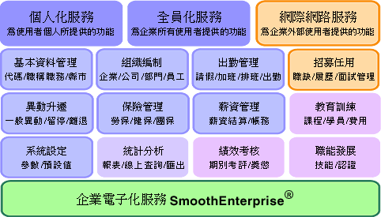

  - SmoothHR™系統架構：
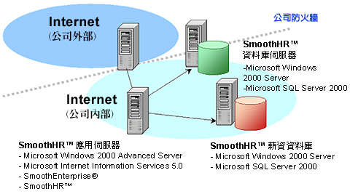
  - SmoothHR™系統功能模組：
a.組織編制架構：
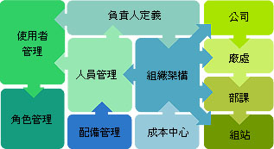
• 組織架構建立管理
• 成本中心設定
• 人員組織建立
• 員工資料管理
b.差勤管理流程：
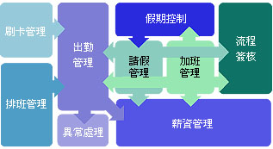
- 出勤排班作業
- 線上請假.加班作業流程
- 假期控制
- 刷卡及異常管理
- 出勤紀錄作業

c.薪資管理流程：
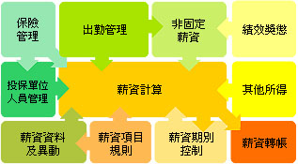
• 薪資結算
• 其他所得
• 會計科目結轉
• 薪資轉帳
• 系統自動排程處理
d.人才招募流程：
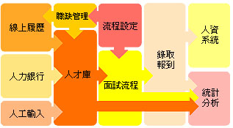
• 人力銀行應徵信自動轉入
• 應徵信格式可手動
調整人才資料庫
• 人才資料庫
• 面試流程
• 統計分析

e.教育訓練架構：
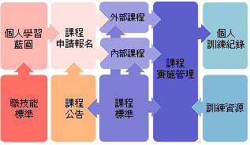
• 內部開課作業流程
• ..外部上課申請流程
•. 課後問卷調查
• 員工學習藍圖

- e-HR的目的：
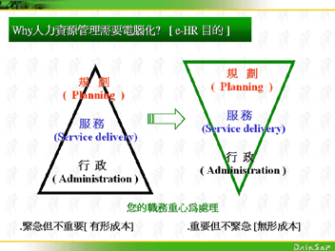
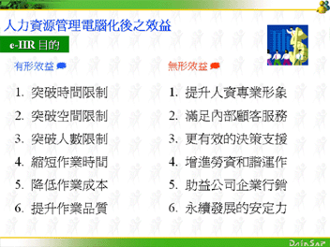
- 突破時間限制：隨時可執行HR工作，隨時可提供HR服務，不分上班及下班。
- 突破空間限制：隨地可執行HR工作，隨時可提供HR服務，不分國內或國外。
- 突破人數時制：可多人同時操作系統，也可以多人同時取得系統的服務。
- 縮短作業時間：由於突破時間、空間、人數的限制，自然可以縮短作業時間。
- 降低作業成本：可以節省人力資源管理的直接成本與間接成本。
- 提升作業品質：電腦化、網路化提供方便、更正確的服務。
總體來說就是：追求最高效率。
- 應用實例：以台糖為例
  - 前言：
因糖業政策的改變及糖價調降的衝擊，在營業額無法急速成長與人事費用高達公司總營運成本幾近百分之四十的壓力下，極需更積極之人力資源策略以資因應。再加上產業的國際化、自由化、科技化、資訊化，以及勞工意識抬頭、價值觀改變、參與管理等內、外環境的變遷，有關人力資源管理，已非傳統的作業性人事管理。
  - 人事部門的定位：
依據公司的經營策略與方向規劃人力資源策略，以因應環境加速變革的衝擊、整個工作型態發生的變化與網路技術促進e-HR系統的興起，才能提昇經營績效，使企業永續經營。
    - 人事部門更名為人力資源部門。
    - 人力資源電腦系統之整合。
    - 提昇人事人員之素質。
  - 人力資源運用分析：
公司整體人力結構老化、年資偏高，導致較高之用人成本。
此外，人力之量與質不盡然符合新興事業所需人力之需求，對人力移轉較為不利。近年來雖陸續進用高學歷之專業人員，對於派用人員素質的提昇有所改善，而雇用人員方面，鼓勵其在職進修或參加轉業訓練應有提高人員素質之效，惟新興事業所需之基層人力的業務技能要求，恐非透過轉業訓練便能達成，如何讓人力資源的功效極致發揮，是一項挑戰。
  - 人力資源策略：
    - 組織再造與重整：本公司雖為國營事業的體制，面對全球企業經營環境的快速變遷及激烈的競爭，為適應市場的變化而調整經營重心----降低砂糖生產之比重，轉移至「生物科技」與「土地開發」二個經營主軸，再展成八個事業：砂糖事業、產品開發事業、畜殖事業、精緻農業事業、土地開發事業、油品事業、商流事業、物流事業。
    - 人力結構再造工程：依新興事業專業需求自外補充新進人員。由於整體人力結構老化，續辦理優惠退休方案鼓勵資格符合同仁提早退休。
    - 薪資結構再造工程：延伸出新進人員敘薪之調整、研訂具管理功能薪資制度、訂定各事業用人費用限額、研訂各事業與營運績效結合之各項獎金、按月結算達成目標獎金之發放制度、修訂績效獎金分配辦法與研修激勵性提案獎金制度等具體措施。
    - 人材培育更新工程：將公司辦理的訓練課程配合從業人員的職涯發展做一系統性的規劃，依據參加對象與所需專業的不同，分別施以共同訓練與職能訓練，避免同一人選重複參加同一課程的訓練，讓所有從業人員均能適時補充新知與技能及減少虛耗訓練資源。該訓練系統提供訓練課程的時程與種類，依循個人職務的需要與升遷相結合，除了適時增加人力資產的附加價值外，並降低人力青黃不接的窘境。
    - 重塑企業文化：明確透明的工作流程可以讓衝突與紛爭減到最少，而養成好的習慣更可使氣氛融洽，良好的工作氣氛使人工作更有效率，熱愛組織，同時領導者須經常與員工溝通，並運用訓練的方法使其熟悉進而接受與認同新的企業文化。
- e-HR未來發展：
現在就業市場，呈現供過於求(失業人口大於工作機會)的情況。如何減少人資主管閱讀求職信的時間，但又能夠有效的篩選出合適的人選，是下一代e-HR的開發重點。
若面談動作由e-HR系統節省下來的話，公司便可更有效地找出更合適的人選進行面試，這在未來的e-HR系統中也將會是重要部分。
- 結論：
正因為環境的改變已是事實，而非只是預測的趨勢，人力資源管理不能再一成不變，HR人員必須體察內外在環境的變化，並立刻跟著改變，才能幫助組織因應改變，達成組織目標。而要因應改變，人力資源管理人員唯有不斷得學習，具備足夠的才能，才能面對環境的衝擊。
此外，e-HR的導入必須審慎評估，不能趕時髦，也不能聽信廠商危言聳聽的說詞，必須按步就班進行評與導入，畢竟每家公司的需求不同、管理制度不同，再加上此一系統不易標準化，因此，如何加以整合，是一項很大的挑戰。
十一、資料來源：
- 鉅邦資訊股份有限公司
- 昱藤數位人力資源服務股份有限公司
- 台糖全球資訊網
- HR好書俱樂部
- http://infofusion.lib.nctu.edu.tw/seminar/e-HR系統的應用設計概念與發展趨勢.files/frame.htm
- 遠綠資訊
十二、補充：
＊何為企業的八大功能：
分別為：行銷業務、人力資源、生產管理、財務會計、研發管理、總務行政、資訊管理及經營管理。

